标的物介绍
一、基本情况
华融资产河北祈福乾悦公司等5户不良资产包东胜房地产单户债权（下称“标的债权”），截至基准日2025年7月31日，标的债权本金合计28,640.76万元。具体情况如下：
单位：人民币/万元
借款人名称 | 本金 | 利息 | 债权  金额 | 抵质押物情况 | 保证人 | 诉讼  情况
东胜房地产开发集团有限公司 | 19,900 | 8,724.76 | 28,624.76 | 河北祈福乾悦房地产开发有限公司名下位于石家庄长安区建华北大街东、光华路北侧紫晶悦城大商业4号土地抵押，面积22,633.66㎡ | 海南乾星文化旅游集团有限公司，石保栋、刘文鸽夫妇，石家庄玉玺房地产开发有限公司，河北丰朗房地产开发有限公司，张家口拓达房地产开发有限公司，张家口乾玺房地产有限公司提供连带责任担保 | 一审已判决，二审未开庭

二、资产介绍
抵押物位于石家庄长安区建华北大街东、光华路北侧紫晶悦城大商业4号土地，地块面积为22,633.66㎡，土地性质为其他商服用地，容积率为5.5，截止日期为2054年7月29日。目前状态为平地，尚未报建开发。
抵押物属于石家庄二环路内，位于建华北大街和光华路交汇处，地理位置优越，抵押物为“东胜华彩城”商服配套土地，以抵押为中心，有众诚百合园、和华家园、和平时光家园等住宅群，一路之隔有红星美凯龙和平商场、居然建材广场、平和苑商务大厦等商服配套，加上本身楼盘体量足够大，入住率高，小区内幼儿园、小学到中学，为业主提供一站式的名校教育配套，周边居住生活气息浓郁，商业氛围好，配套设施完善，为商业开发提供很好支撑。

三、周边照片
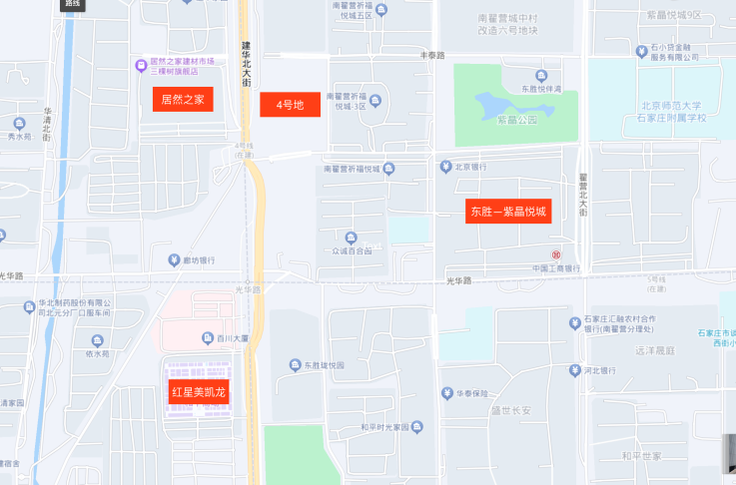
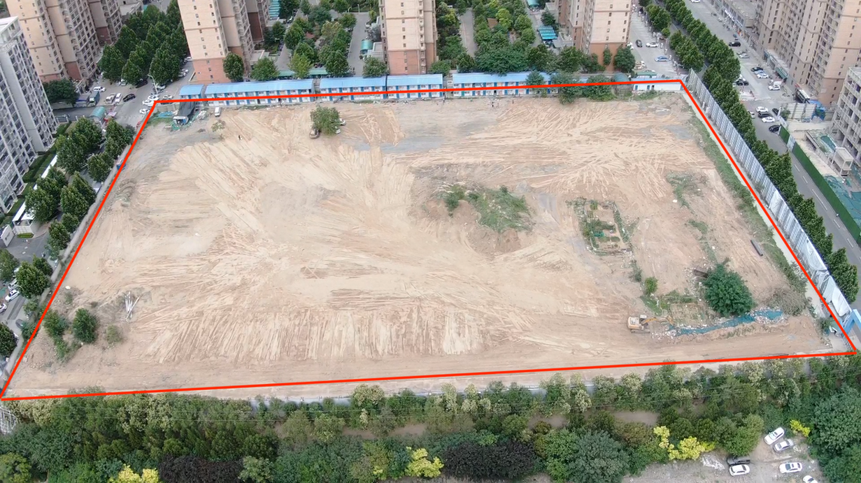

注：1.本清单仅列示截至【2025】年【7】月【31】日的债权本金，债务人和担保人应支付给我司的利息、罚息、复利、违约金及其它应付款，按借款合同、担保合同及中国人民银行的有关规定或生效法律文书确定的方法计算；
2.若债务人、担保人因各种原因更名、改制、歇业、吊销营业执照或丧失民事主体资格的，请相关承债主体或主管部门代为履行义务或履行清算责任；
3.以上内容如有错漏，以债务人、担保人等原已签署的交易合同及/或生效法律文书等相关法律文件为准；
4.资产介绍及照片内容仅供参考,我司不对其承担任何法律责任。

